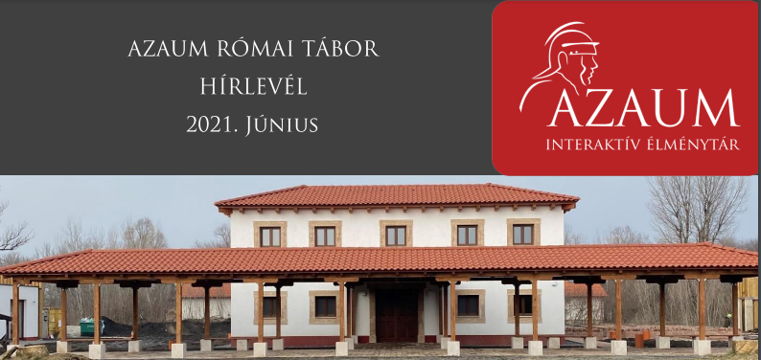
Azaum tavaszi és nyári programjai - 2023
A római tábor és az újonnan elkészül főépület mára egy olyan szabadidős komplexummá vált, ahol a település lakói és a településre érkezők egyedülálló kikapcsolódási lehetőséget, és egy csodálatos rendezvényhelyszínt találnak. A Római ünnepeket idéző rendezvények, esküvők és fotózások, családi és gyermekprogramok kicsiknek és nagyoknak, csoportos vezetett túrák, csapatépítők - megannyi színes esemény várja szeretettel önöket Almásfüzítőn.
Animátoraink segítségével beöltözhetnek római katonának, részesévé válhatnak a múltnak. Megkóstolhatják az ókor finom ételeit és megismerkedhetnek a korabeli szokásokkal – Pannónia provincia hétköznapi életével.
Azaum, Magyarországon egyedülálló módon, mutatja be a római világot a VR (virtual reality) és az AR (Augmented Reality) technológia segítségével. A résztvevők kiterjesztett valóságban építhetik fel az ARkhé Római Tábort; a virtuális valóságba belépve járhatják végig a római kori labirintust, hogy megtudják az Azaum maszkjának a titkát; vagy ismerhetik meg a római formák történetét a 3D kirakó segítségével. Óriás interaktív 3D érintő kijelző az épület központi helyén helytörténeti áttekintőt mutat be látványos megoldással, képek, videók megjelenítésével.
A számítógépes terminálok és az izgalmas installáció az Azaumban állomásozó lovas katonák megjelenését és hadi jelvényeit mutatja be. A kiállítás elemei és az Azaum honlapja egy összefüggő rendszert alkotnak, így a kiállótérben megjelenő információkon túl a QR kódok segítségével további tudás birtokába juthatnak a látogatók. További funkció, hogy az interaktív ismeretszerzés során a részvevők egyedileg vagy egy csoport tagjaként vehetnek részt a játékban, ahol egymással „harcolhatnak” a legjobb teljesítményért a résztvevők.

Eseménynaptár:
2023/05/06 – TAVASZÜNNEP - FLORALIA
2023/06/17 - TŰZÜNNEP - VULCANALIA
2023/07/03 -07 – Gyermektábor I. turnus
2023/07/17 – 17 – Gyermektábor II. turnus
2023/07/31 -2023/08/04 – Gyermektábor III. turnus

Copyright ©2021 Almásfüzitő Község Önkormányzata, Minden jog fenntartva.
Ezt a levelet azért küldtem, mert feliratkozott a hírlevelünkre.
Amennyiben nem kíván több levelet kapni tőlünk kérem, kattintson ide a leiratkozáshoz.

